### 圆（1）11.3

1. 课前检测。

1、下列关于图形对称性的命题，正确的是（ ）

**A**．圆既是轴对称性图形，又是中心对称图形

B．正三角形既是轴对称图形，又是中心对称图形

C．线段是轴对称图形，但不是中心对称图形

D．菱形是中心对称图形，但不是轴对称图形

2、已知△ABC的周长是*l*，BC＝*l*－2*AB*，则下列直线一定为△ABC的对称轴的是（ ）

A．△ABC的边AB的垂直平分线 B．∠ACB的平分线所在的直线[来源:Z.xx.k.Com]

**C**．△ABC的边BC上的中线所在的直线 D．△ABC学科网(www.zxxk.com)--教育资源门户，提供试卷、教案、课件、论文、素材及各类教学资源下载，还有大量而丰富的教学相关资讯！的边AC上的高所在的直线

3、 关于*x*的一元二次方程*x*2＋*ax*－1＝0的根的情况是 （ ）

A.没有实数根 B.只有一个实数根

C.有两个相等的实数根 **D.**有两个不相等的实数根

4、如图，已知点*A*（0，2），*B*（2，2），*C*（－1，－2），抛物线*F*：与

直线*x*=－2交于点*P*.

（1）当抛物线*F*经过点*C*时，求它的表达式；（4分）[来源:Z.xx.k.Com]

（2）设点*P*的纵坐标为，求的最小值，此时抛物线*F*上有两点，，且≤－2，比较与的大小；（4分）

（3）当抛物线*F学科网(www.zxxk.com)--教育资源门户，提供试卷、教案、课件、论文、素材及各类教学资源下载，还有大量而丰富的教学相关资讯！*与线段*AB*有公共点时，直接写出*m*的取值范围. （4分）

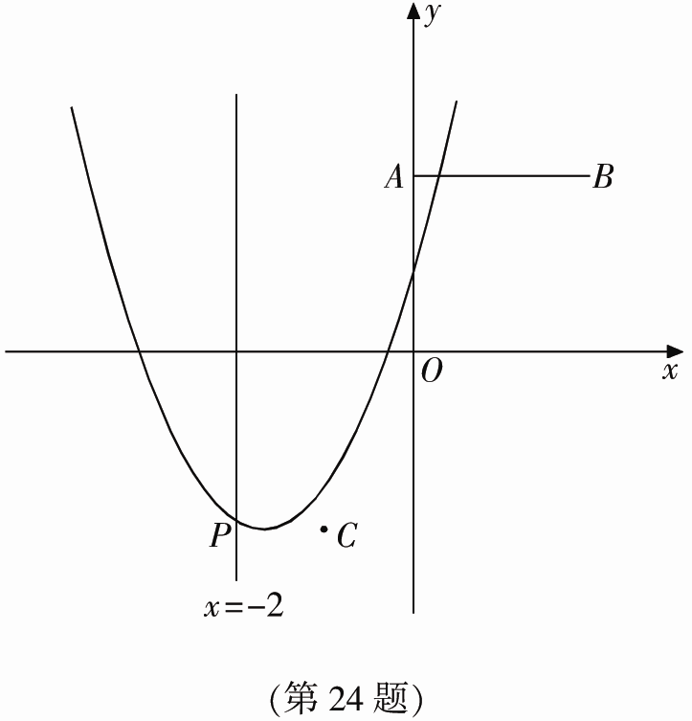

1. 圆。

圆是我们常见的图形，我们通过这一章节，在前面学习的基础上，我们进一步的认识圆，学习与圆有关的线段和角的性质，研究点和圆，直线和圆、圆和正多行之间的关系，并利用圆的有关知识解决一些实际问题。

1、圆的面积与什么有关？计算公式是什么？圆的周长计算公式？

2、思考，我们怎么定义一个圆？

我们把在一个平面内，线段OA绕它固定的一个端点O旋转一周，另一个端点A所形成的图形叫做圆．

涉及基本量是什么？

1. 圆的基本性质。

1）圆上各点到定点（圆心O）的距离都等于定长（半径r）；

2）到定点的距离等于定长的点都在同一个圆上．

从上述的论证中，我们可以得到圆的两种不同定义（动态和静态）

动态：____________________________________________________

静态：_____________________________________________________

思考：为什么车轮是圆的？怎么样确定一个圆？同心圆是什么？等圆是什么？

1. 我们在认识和圆有关的定义，弦和弧。

弦：____________________

弧：____________________

思考：什么叫优弧和劣弧？

例：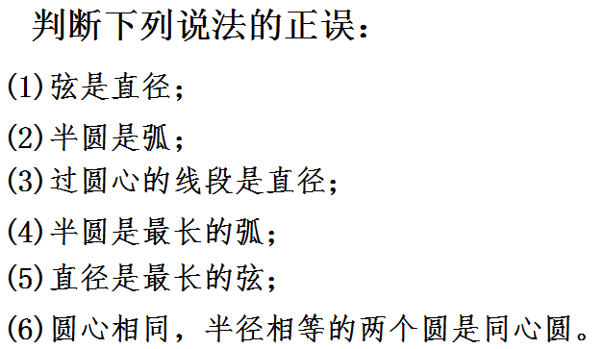

1. 垂直于弦的直径。

1、思考：不借助任何工具，你能找到圆形纸片的圆心吗?由此你能得到圆的什么特性？

可以发现：圆是轴对称图形。任何一条直径所在直线都是它的对称轴．

2、思考：如图,AB是⊙O的一条弦, 直径CD⊥AB, 垂足为E.你能发现图中有哪些相等的线段和弧? 为什么?

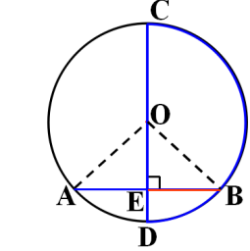

由此我们可以得到：

**垂径定理：垂直于弦的直径平分弦,并且平分弦所对的两条弧**

**推论：平方弦（不是直径）的直径垂直于弦，并且平分弦所对的两条弧。**

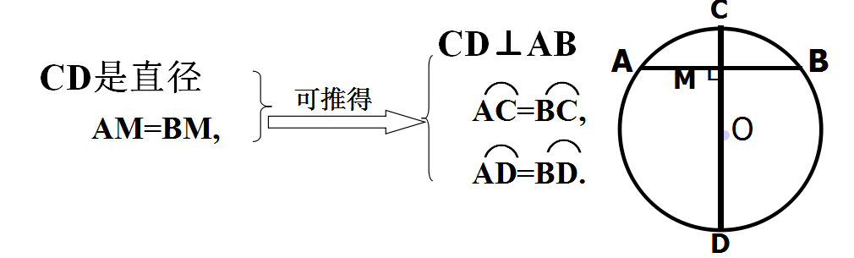

例1：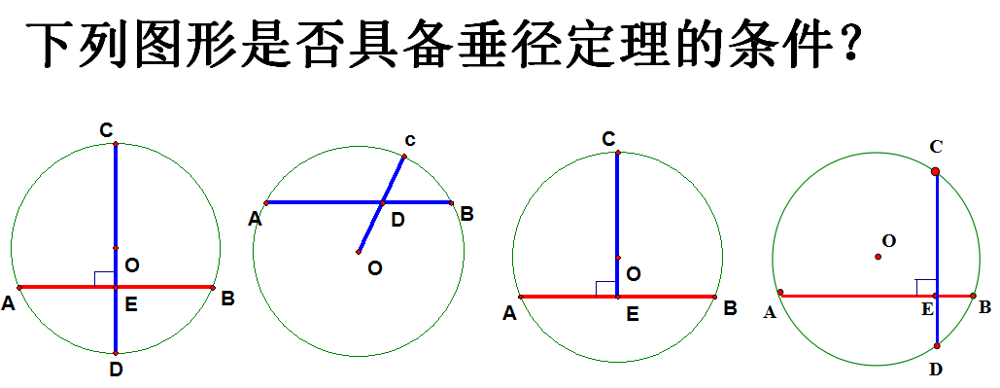

例2：如图，OE⊥AB于E，若⊙O的半径为10cm,OE=6cm,则AB= _______cm。

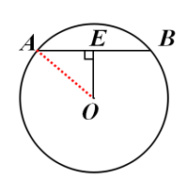

例3：如图，CD是⊙O的直径，弦AB⊥CD于E，CE=1，AB=10，求直径CD的长。

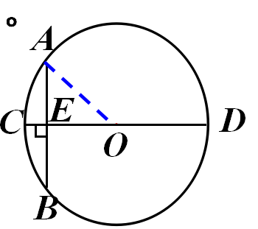

思考：你能利用垂径定理解决求赵州桥拱半径的问题吗?

1. 弧、弦、圆心角。

思考：给定半圆，怎么通过尺规作图找到圆心的位置？

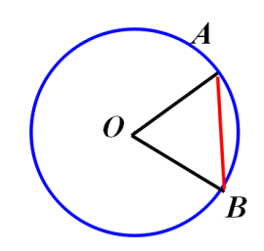

我们从图中可以看到：圆心角，我们把顶点在圆心的角叫做圆心角.圆心角∠AOB所对的弦为AB，所对的弧为AB。

例1：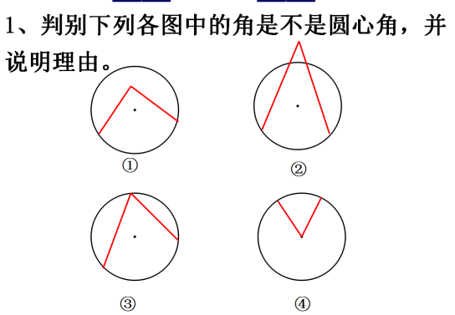

例：如图，将圆心角∠AOB绕圆心O旋转到∠A1OB1的位置，你能发现哪些等量关系？为什么？

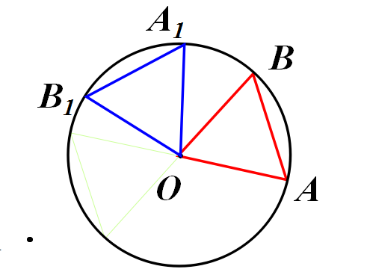

例3：如图，⊙O与⊙O1是等圆，∠AOB =∠A1OB1=600，请问上述结论还成立吗？为什么?

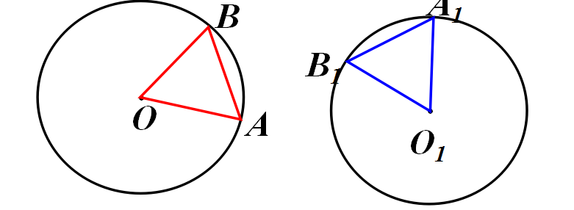

由此我们可以得到圆心角定理：**在同圆或等圆中，相等的圆心角所对的弧相等，所对的弦相等.**

我们也可以归纳为“等对等定理”：**同圆或等圆中，两个圆心角、两条圆心角所对的弧、两条圆心角所对的弦，中如果有一组量相等，它们所对应的其余各组量也相等。**

你能用自己的话理解上述定理吗？

例：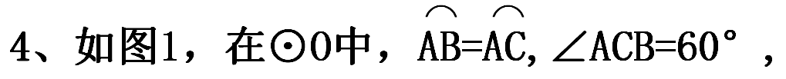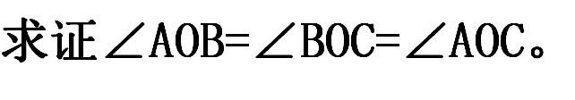

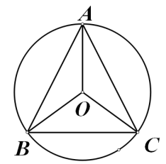

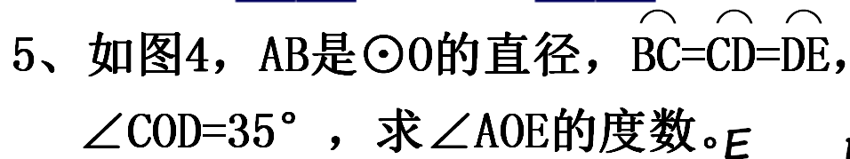

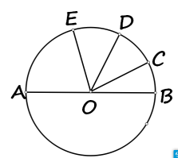

课后作业：

圆（1）

1、圆的定义：

以点O为圆心的圆，记作“ ”，读作“ ”.

圆有两个要素，即 。

[](http://www.czsx.com.cn/)

图24.1-1

2、弦： 叫做弦，如图24.1-1中的 ．

3、直径： ，如图24.1-1中的AB。直径等于半径的 ．

4、弧、优弧、劣弧： 叫做圆弧，简称弧．弧用符号“ ”表示．小于半圆的弧叫做 ，如图24.1-1中以B、C为端点的劣弧记做“ ”；大于半圆的弧叫做 ，优弧要用三个字母表示，如图24.1-1中的 ．

[](http://www.czsx.com.cn/)

图24.1-1

5、想一想，你同意下列说法吗？

（1）直径是圆中最长的弦．（ ）

（2）弧是半圆，半圆是弧．（ ）

（3）连结圆上两点间的线叫做弦．（ ）

6、半径为6的⊙O内一点P到O的距离为3，则过P点的最短的弦长为_________，最长的弦长为______________．

7、以已知点O为圆心，已知线段a为半径作圆，可以作（ ）

**A**．1个 B．2个 C．3个 D．无数个

8、已知⊙O的半径为10cm,弦AB∥CD,AB=12cm,CD=16cm,则AB和CD的距离为( )

A.2cm B.14cm **C.**2cm或14cm D.10cm或20cm

垂直于弦的直径（2）

1．圆是轴对称图形，______________________________都是它的对称轴．

2．垂直于弦的直径平分_______，并且平分__________________．

3．平分弦（不是直径）的直径垂直于_________，并且平分________________．

4．如图，*AB*是圆*O*的直径，弦*CD*⊥*AB*于点*E*，若*AE*9，*BE*1，则*CD*_________．

[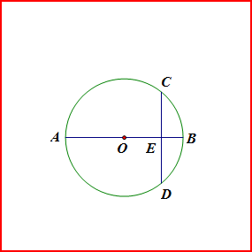](http://www.czsx.com.cn/)

5、过圆上一点可以作出圆的最长弦有（ ）

（**A**）1条．（B）2条．（C）3条．（D）无数多条．

6、小明不慎把家里的圆形玻璃打碎了，其中四块碎片如图所示，为配到与原来大小一样的圆形玻璃，小明带到商店去的一块玻璃片应该是（ ）

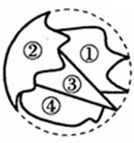 （A）第①块．

（B）第②块．

（C）第③块．

（D）第④块．

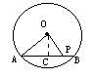（第1（2）题）

7、CD是⊙O的直径，弦AB⊥CD，垂足为M，若CM12，DM8，则AB等于（ ）

（A）．（B）．（C）．（D）．

8、如图，⊙O的直径为10，弦AB=8，P是弦AB上的一个动点，那么OP长的取值范围是________。

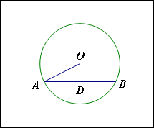9．如图，AB是⊙O的弦，圆心O到AB的距离OD1，AB4，则该圆的半径是_____________．

10．某公园的一石拱桥是圆弧形（劣弧），其跨度为24米，拱的半径为13米，则拱高为_____．

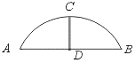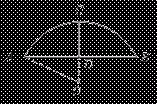

11、如图，AB是⊙O的弦，C，D两点将弦AB三等分，求证：∠OCD∠ODC．

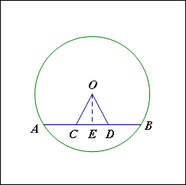

．

弧、弦、圆心角（3）

1、圆心角、弧、弦、弦心距之间的关系定理：

2、推论：

3、如图24.1-5中，于E，于F，若下列四个等式

中有一个等式成立，则其他三个等式也成立。

[](http://www.czsx.com.cn) 

图24.1-5 图24.1-6

4．如图，在两半径不同的同心圆中，∠*AOB*＝∠*A*′*OB*′＝60°，则………………（ ）

（A）AB＝A'B'（B）AB＞A'B'

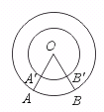

（**C**）AB的度数＝A'B'的度数

（D）AB的长度＝A'B'的长度

5、如图：已知圆O的直径AD平分角BAC所对的弧BC，求证：AB=AC

6．如图，AB是半圆O的直径，C、D是半径OA、OB的中点且OA⊥CE、OB⊥DE，求证==

[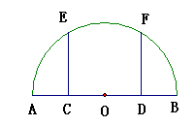](http://www.czsx.com.cn/)

证明：如图，连接OE、OF， ∵D是半径、OB的中点OB⊥DF，∴OD=OF,∴∠OFD=,即∠FOD=，同理∠EOA=,∴∠FOD=∠EOA=∠EOF,∴==

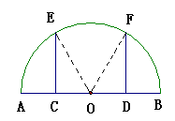

77777、如图，在⊙中，，，*ＯＣ*分别交*ＡＣ，ＢＤ*于*Ｅ、Ｆ*，求证

[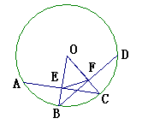](http://www.czsx.com.cn/)